DIP. RAFAEL GERMAN QUINTAL MEDINA
PRESIDENTE DE LA MESA DIRECTIVA
DEL H. CONGRESO DEL ESTADO DE YUCATÁN.

Quien suscribe, Diputada Naomi Raquel Peniche López integrante de la Fracción Legislativa de MORENA de la LXIV Legislatura de este Honorable Congreso del Estado de Yucatán, en representación de las diputadas y diputados de MORENA, del Partido del Trabajo y del Partido Verde Ecologista de México y con fundamento en lo establecido por los artículos 35 fracción I de la Constitución Política del Estado de Yucatán; 16, y 22 fracción VI de la Ley de Gobierno del Poder Legislativo y 68 y 69 del Reglamento de la Ley de Gobierno del Poder Legislativo, ambos del Estado de Yucatán, presentamos a la consideración de esta Honorable Soberanía, la iniciativa con Proyecto de DECRETO POR EL QUE SE REFORMA LA LEY DE SALUD DEL ESTADO DE YUCATÁN EN MATERIA DE PROFESIONALIZACION DE LA TERAPIA FÍSICA al tenor de la siguiente:

EXPOSICION DE MOTIVOS

El derecho a la protección de la salud constituye una garantía fundamental reconocida en el orden jurídico mexicano, cuya observancia implica la implementación de políticas públicas y marcos normativos que aseguren servicios de calidad, seguros y accesibles para toda la población.

En el Estado de Yucatán, la demanda de servicios de terapia física y fisioterapia ha incrementado de manera significativa, derivado de factores como el envejecimiento poblacional, el aumento de enfermedades crónico-degenerativas, lesiones derivadas de accidentes, así como la necesidad de rehabilitación postquirúrgica y atención a personas con discapacidad.

Hablar de fisioterapia es hablar de recuperación, de movilidad, de dignidad. Es hablar de personas que, después de un accidente, una enfermedad o una intervención quirúrgica, buscan recuperar su independencia y reintegrarse plenamente a la vida cotidiana.

Sin embargo, la fisioterapia no es un oficio improvisado. Es una profesión que exige conocimiento, preparación, ética y compromiso. Así lo han señalado organismos internacionales como la Organización Mundial de la Salud, que reconocen a los servicios de fisioterapia como un componente esencial de los sistemas de salud y subrayan la importancia de contar con personal profesional debidamente acreditado.

En ese sentido y a efecto de armonizar la Ley local con la federal, la fracción legislativa de MORENA, Partido Verde Ecologista de México y el Partido del Trabajo, ponemos a consideración de este Honorable Congreso el Proyecto de Decreto por el que se reforma el artículo 78 de la Ley de Salud del Estado de Yucatán para incluir dentro de las actividades profesionales de la medicina a la fisioterapia o terapia física.

Esto con el principal objetivo de otorgar reconocimiento a los profesionales de la fisioterapia, así como al ejercicio de su profesión como una actividad primordial en el campo de la medicina, ya que abarca múltiples áreas de intervención, desde la prevención hasta la rehabilitación.

Esta iniciativa ademas, busca brindar certeza jurídica para estos profesionales en la Ley de Salud, ya que actualmente, en nuestro marco jurídico existe un vacío legal que afecta los códigos de contratación y modelos de intervención, aunado a que se limita esta área profesional, pues el reconocimiento formal impide una adecuada regulación, capacitación y actualización de los fisioterapeutas, lo cual repercute en la atención integral de la sociedad.

Profesionalizar la fisioterapia en Yucatán no es un acto administrativo: es un acto de justicia para quienes han dedicado años de estudio y esfuerzo para formarse como profesionales de la salud. Es justicia para las y los pacientes que merecen atención segura y de calidad.

Implica también reconocer a la fisioterapia como lo que es: una profesión esencial para la salud pública. Todo esto sin demeritar la importancia y el trabajo de la medicina tradicional y ancestral que tenemos en nuestro Estado, sino complementarla a través de la profesionalización.

Ya que, regular no es limitar, es proteger, es ordenar. Regular es garantizar que cada persona que acude a un servicio de terapia física lo haga con la confianza de que está en manos profesionales y capacitadas.

Profesionalizar la fisioterapia en Yucatán es un acto de responsabilidad pero también de humanidad.Porque cuidar la salud no es un privilegio, es un derecho.

Hoy no hablamos solo de leyes, hablamos de personas. Hablamos de esa mamá que quiere volver a moverse sin dolor. Del abuelo que quiere caminar sin miedo. Del joven que quiere recuperar su vida después de un accidente.

Por consiguiente, consideramos que es de suma importancia que en la ley se establezca que la terapia física no sólo puede ejercerse como una actividad técnica o auxiliar de la salud, sino que, además debe incluirse como una actividad profesional de tal manera que se haga un reconocimiento como tal en las instituciones de salud tanto públicas como privadas, tendiendo a otorgar servicios de calidad en materia de prevención y rehabilitación física que coadyuve de forma eficiente a la atención de la salud de las personas.

Apostar por la profesionalización es, en esencia, invertir en bienestar social, en la recuperación integral de los pacientes y en la construcción de un sistema de salud más eficiente, humano y accesible.
Por lo anterior expuesto, ponemos a la consideración de este Honorable Congreso del Estado la iniciativa con Proyecto de DECRETO POR EL QUE SE REFORMA LA LEY DE SALUD DEL ESTADO DE YUCATÁN EN MATERIA DE PROFESIONALIZACION DE LA TERAPIA FÍSICA para quedar como sigue:

ARTÍCULO UNICO: Se reforma el primer y segundo párrafo del artículo 78 de la Ley de Salud del Estado de Yucatán para quedar como sigue:

Artículo 78.- Para el ejercicio de actividades profesionales en el campo de la Medicina, Odontología, Veterinaria, Biología, Bacteriología, Enfermería, terapia física, Trabajo Social, Química, Psicología, Ingeniería Sanitaria, Nutrición, Dietología, Patología y sus ramas y las demás que establezcan otras disposiciones legales aplicables, se requiere que los Títulos Profesionales y los Certificados de especialización hayan sido legalmente expedidos y registrados por las Autoridades Educativas competentes

Para el ejercicio de actividades técnicas y auxiliares que requieran conocimientos específicos en el campo de la Medicina, Odontología, Veterinaria, Enfermería, terapia física, Laboratorio Clínico, Radiología, Terapia Ocupacional, Terapia de Lenguaje, Prótesis y Ortesis, Trabajo Social, Nutrición, Citotecnología, Bioestadística, Codificación Clínica, Bioterios, Farmacia, Saneamiento, Histopatología, Embalsamiento y sus ramas, Optometría y las demás que establezcan otras disposiciones legales aplicables, se requiere que los diplomas correspondientes hayan sido legalmente expedidos y registrados por las Autoridades Educativas competentes.

TRANSITORIOS

PRIMERO. - El presente decreto entrará en vigor al día siguiente de su publicación en el Diario Oficial del Estado de Yucatán.

SEGUNDO. – Se derogan todas las disposiciones que se opongan al presente Decreto.

Dado en la sede del Recinto del Poder Legislativo, en la Ciudad de Mérida, Yucatán a los 31 días del mes de marzo del 2026.
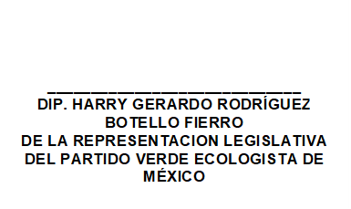
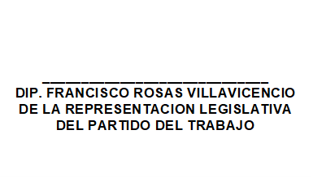
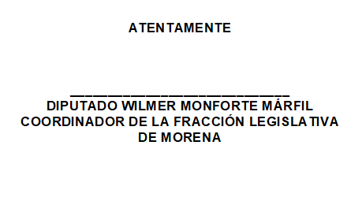

INTEGRANTES DE LA FRACCION LEGISLATIVA DEL PARTIDO MORENA DE LA LXIV LEGISLATURA DEL HONORABLE CONGRESO DEL ESTADO DE YUCATÁN.

_____________________________
DIP. DANIEL ENRIQUE GONZALEZ QUINTAL

_____________________________
DIP. NAOMI RAQUEL PENICHE LÓPEZ

__________________________________  DIP. NAOMI RAQUEL PENICHE LÓPEZ | ______________________________  DIP. DANIEL ENRIQUE QUINTAL GONZÁLEZ

_____________________________
DIP. CLARA PAOLA ROSALES MONTIEL

_____________________________
DIP. EDITH GUADALUPE TRUJEQUE JIMENEZ

_____________________________
DIP. ALBA CRISTINA COB CORTES

_____________________________
DIP. SAMUEL DE JESUS LIZAMA GASCA

_____________________________
DIP. BAYARDO OJEDA MARRUFO

_____________________________
DIP. JOSÉ JULIAN BUSTILLOS MEDINA

_____________________________
DIP. RAFAEL GERMAN QUINTAL MEDINA

_____________________________
DIP. MARIO ALEJANDRO CUEVAS MENA

_____________________________
DIP. WILBER DZUL CANUL

_____________________________
DIP. MARIBEL DEL ROSARIO CHUC AYALA

_____________________________
DIP. ERIC EDGARDO QUIJANO GONZALEZ

_____________________________
DIP. MARIA ESTHER MAGADAN ALONZO

_____________________________
DIP. AYDE VERONICA INTERIAN ARGUELLO

_____________________________
DIP. NEYDA ARACELLY PAT DZUL

